Der Kinder- & Jugendzeltplatz „Hopfenmühle“

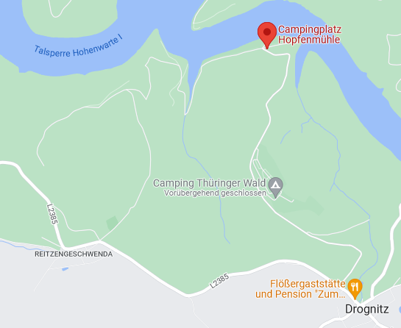
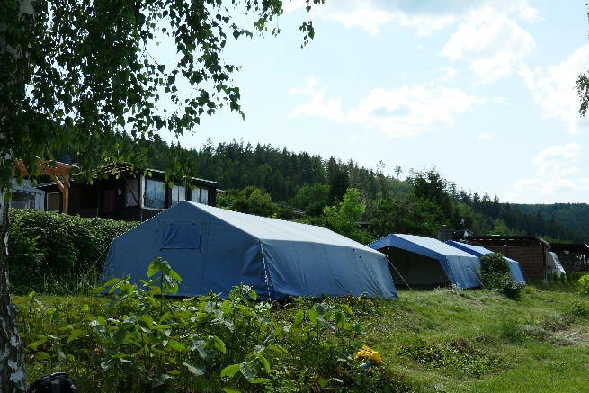

Auf dem Zeltplatz „Hopfenmühle“ in Drognitz, der direkt am Hohenwarte-Stausee gelegen ist, bietet das Jugendamt des Landkreises Kinder- und Jugendgruppen in den Sommermonaten die Möglichkeit, gemeinsame Tage voller Spaß, Abenteuerlust und Naturverbundenheit zu erleben.
Man lernt sich dabei als Gruppe ganz neu kennen und sammelt so gemeinsame Erinnerungen.

Lage

Der Campingplatz Hopfenmühle hat
keine eigene Anschrift.
Von der Staumauer kommend, über Reitzen-geschwenda, biegt Ihr nach dem Ortseingang die erste Straße links ab und folgt dieser bis ins Tal. Aus allen anderen Richtung kommend, Richtung Saalfeld fahren und vor dem Ortsausgang rechts abbiegen und bis ins Tal fahren.
Check-In & Check-Out
Check-In: täglich zwischen 15 und 17 Uhr
Check-Out: täglich bis 11 Uhr
Ausstattung des Zeltplatzes
✓ Wasserentnahmestelle
✓ Toiletten - 200 m entfernt
✓ Duschen - 200 m entfernt
Duschmarken sind
beim Platzwart
gegen Gebühr erhältlich

✓ Energie - stellt der Platzwart gegen
einmalige Anschlussgebühr und
Verbrauch nach kWh zur Verfügung
✓ Müllentsorgung

Einkaufsmöglichkeiten befinden sich in der
Nähe des Zeltplatzes sowie ein Imbiss direkt
vor Ort.
Was bietet das Jugendamt zusätzlich an?
✓ 4 Schlafzelte für jeweils 8-10 Leute
✓ 1 Küchenzelt mit Kühlschrank
✓ Elektrokocher
✓ Grill mit Zubehör
✓ Küchenutensilien
✓ Sitzmöglichkeiten

Unternehmungsmöglichkeiten

... nahegelegene Aussichtspunkte und Sehenswürdigkeiten findet Ihr auf der Website des Zeltplatzes.
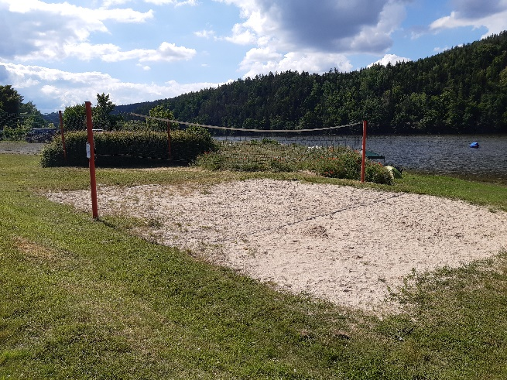

Ideen für eine Packliste
✓ Schlafsack
✓ Isomatte
✓ Taschenlampe
✓ Spülmittel und Geschirrtücher
✓ Spiele
✓ Handtücher
✓ Notfallmedizin
✓ wetterangepasste & gemütliche Kleidung
… und vor allem gute Laune
Kosten
Für die Nutzung des Zeltplatzes durch Kinder und Jugendliche des Landkreises Saalfeld-Rudolstadt werden keinerlei Kosten erhoben.
Für Teilnehmer aus anderen Landkreisen werden pro Tag 3,00 € fällig.
Zeltplatzsaison
Der Kinder- und Jugendzeltplatz des
Jugendamtes ist von Mitte Mai bis Mitte September geöffnet.
Meldet euch bei Interesse bitte immer Anfang des Jahres im SG Jugend und Familie um eine gute Planung zu ermöglichen.
Ansprechpartner
Jugendamt:
Frau Burckhardt (Tel. 03671 823-640)
Platzwart:
Herr Schart (Tel. 036733 21222)
(mobil: 0170 4155633)

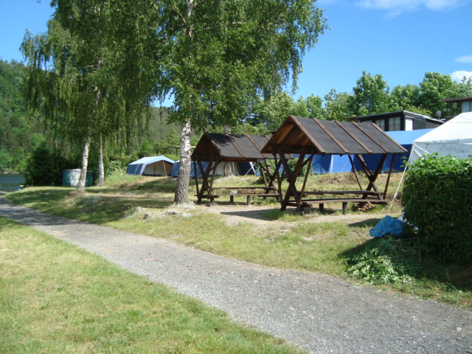

Kontakt
Campingplatz Hopfenmühle
07338 Drognitz
platzwart@campingplatz-hopfenmühle.de

